ประวัติย่อวิทยากร
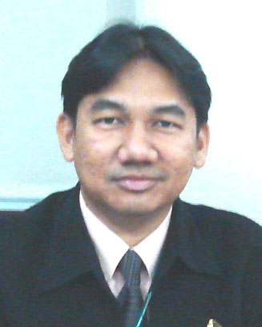
ดร. ปรัชญนันท์ นิลสุข
หัวหน้าศูนย์วิจัยเทคโนโลยีทางอาชีวศึกษา สำนักวิจัยวิทยาศาสตร์และ
เทคโนโลยี มหาวิทยาลัยเทคโนโลยีพระจอมเกล้าพระนครเหนือ

การศึกษา
ปริญญาตรี โสตทัศนศึกษา มหาวิทยาลัยรามคำแหง
ปริญญาโท เทคโนโลยีทางการศึกษา มหาวิทยาลัยศรีนครินทรวิโรฒ ประสานมิตร
ปริญญาเอก เทคโนโลยีและสื่อสารการศึกษา จุฬาลงกรณ์มหาวิทยาลัย

เกียรติประวัติ

ครูผู้มีผลงานดีเด่น จังหวัดสมุทรสงคราม พ.ศ.2539, ครูผู้มีความคิดสร้างสรรค์ คุรุสภา พ.ศ.2540
ครูผู้ปฏิบัติงานมีผลงานดีเด่น สำนักงานคณะกรรมการการอาชีวศึกษา พ.ศ.2546
ครูผู้ปฏิบัติงานมีผลงานดีเด่นแห่งชาติ ระดับอุดมศึกษา ของคุรุสภา พ.ศ.2546
คุณพ่อตัวอย่าง โรงเรียนปากน้ำพิบูลสงคราม พ.ศ.2549-2550
ผู้ช่วยศาสตราจารย์พิเศษ มหาวิทยาลัยบูรพา พ.ศ.2549

ประสบการณ์
อาจารย์ประจำแผนกอิเล็กทรอนิกส์, หัวหน้างานสื่อการเรียนการสอน, หัวหน้าคณะครุศาสตร์
อุตสาหกรรม, หัวหน้าศูนย์อินเทอร์เน็ต, หัวหน้าศูนย์เทคโนโลยีสารสนเทศและการสื่อสาร, หัวหน้าคณะเทคโนโลยีสารสนเทศและการสื่อสาร วิทยาลัยเทคนิคสมุทรสงคราม อาจารย์พิเศษ/วิทยากรบรรยายให้กับมหาวิทยาลัยราชภัฎหมู่บ้านจอมบึง มหาวิทยาลัยบูรพา มหาวิทยาลัยราชภัฏเพชรบุรี มหาวิทยาลัยมหิดล มหาวิทยาลัยคริสเตียน มหาวิทยาลัยหอการค้าไทย จุฬาลงกรณ์มหาวิทยาลัย ฯลฯ เป็นวิทยากรบรรยายและอบรมทางด้านคอมพิวเตอร์ และเทคโนโลยีสารสนเทศโดยเฉพาะการออกแบบพัฒนาเว็บ อีเลินนิ่ง CAI ให้กับหน่วยงานราชการและเอกชนประธาน/กรรมการควบคุมวิทยานิพนธ์ ผู้เชี่ยวชาญ/ผู้ทรงคุณวุฒิตรวจเครื่องมือวิจัย ผู้ทรงคุณวุฒิทางวิชาการของมหาวิทยาลัยหลายแห่ง เป็นผู้ที่ปรึกษาทางวิชาการโรงเรียนเทคโนโลยีหมู่บ้านครู และที่ปรึกษาบริษัทเอกชนหลายแห่ง มีผลงานทางวิชาการ งานวิจัย บทความทางวิชาการและตำราวิชาชีพทางอาชีวศึกษาหลายเล่ม ผ่านการฝึกอบรมและศึกษาดูงานทั้งในและต่างประเทศหลายสิบแห่ง

สถานที่ติดต่อ
ภาควิชาครุศาสตร์เทคโนโลยี คณะครุศาสตร์อุตสาหกรรม
มหาวิทยาลัยเทคโนโลยีพระจอมเกล้าพระนครเหนือ บางซื่อ กรุงเทพฯ (10800)
โทร : 081-7037515 mail : prachyanun@hotmail.com : web : http://www.prachyanun.com

